متوسطة الاخوة بوشكوك السنة الدراسية : 2023/2022
المستوى : الاولى متوسط الوظيفة المنزلية رقم 2
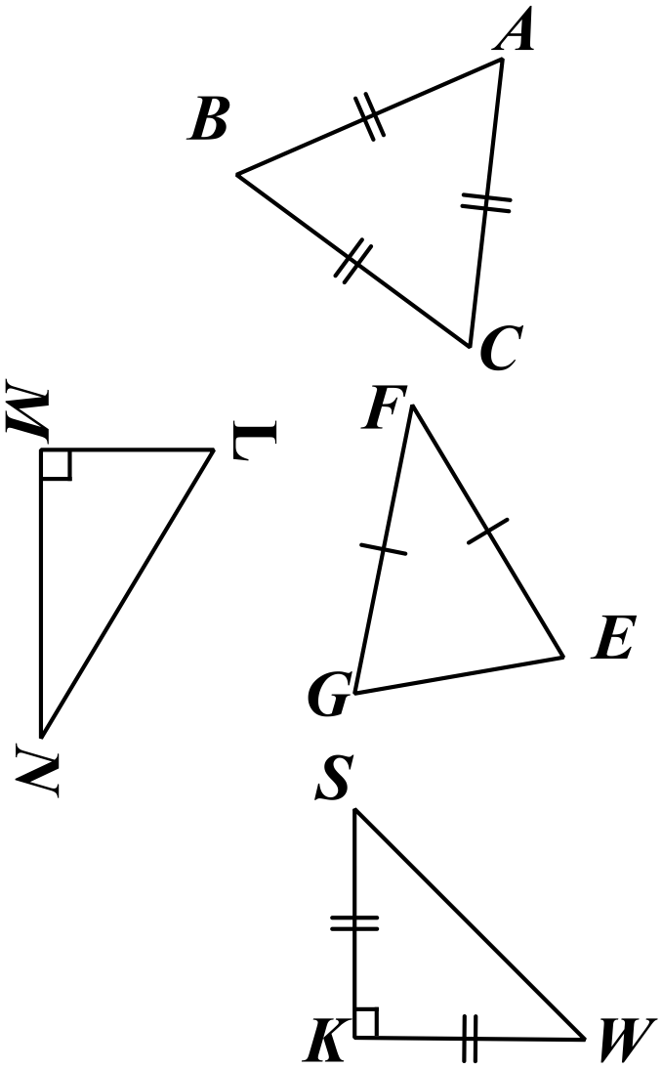
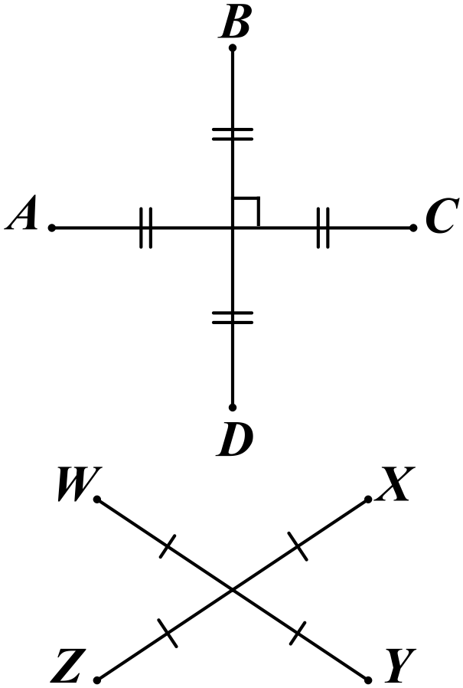
التمرين الأول اليك الأشكال التالية :
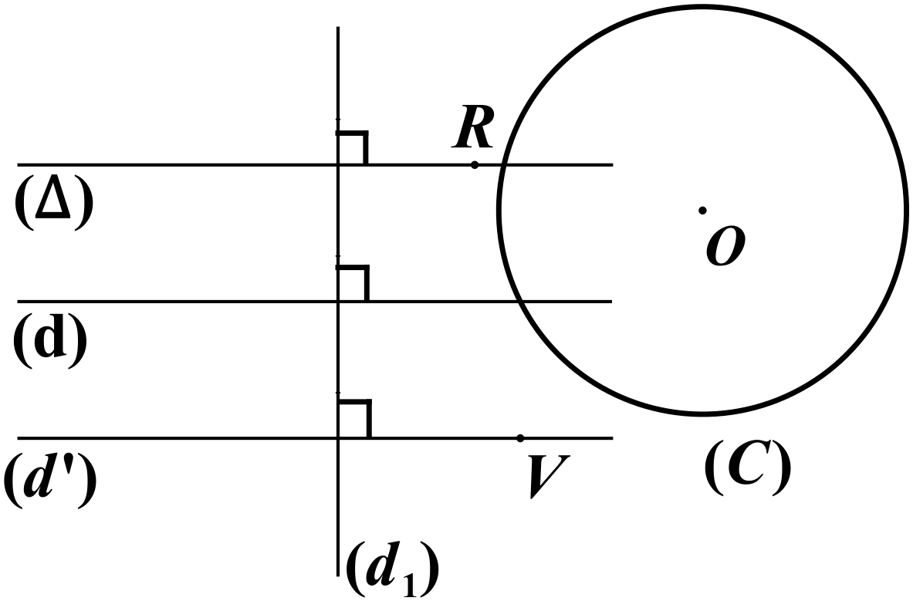

ماطبيعة كل من المثلثات: $SMW و LMN و EFG و ABC$ ؟
بالاعتماد على تشفير القطرين حدد نوع الرباعي $WXYZ و ABCD$
اكمل الفراغات باستخدام: $(خارج , ∈ , // , ∉ , ⊥)$
النقطة $R$ ..............الدائرة $(C)$ ; $\left(d\right). . . . .(d')$ ; $R. . . . .(∆)$ $\left(d\right). . . . .(∆)$ ; $\left(d\right). . . .(d_{1})$ ; $R. . . . .(d)$ ; $V. . . . .(d')$التمرين الثاني (الرسم على ورقة بيضاء)
ارسم قطعة $\left[AB\right]$ مستقيم حيث: $AB=6cm$
عين النقطة $M$ منتصف $\left[AB\right]$
انشئ المستقيم $(∆)$ العمودي على$(AB)$ في النقطة $M$
عين النقطة $C$ حيث : $C∈(∆)$ و $MC=2cm$
عين النقطة$D$ حيث: $D∈(∆)$ و $CD=4cm$ و $MD=2cm$
احسب مساحة المثلث $AMC$
مانوع الرباعي $ACBD$ ؟ احسب مساحته
متوسطة الاخوة بوشكوك السنة الدراسية : 2023/2022
المستوى : الاولى متوسط الوظيفة المنزلية رقم 2
التمرين الأول اليك الأشكال التالية :

ماطبيعة كل من المثلثات: $SMW و LMN و EFG و ABC$ ؟
بالاعتماد على تشفير القطرين حدد نوع الرباعي $WXYZ و ABCD$
اكمل الفراغات باستخدام: $(خارج , ∈ , // , ∉ , ⊥)$
النقطة $R$ ..............الدائرة $(C)$ ; $\left(d\right). . . . .(d')$ ; $R. . . . .(∆)$ $\left(d\right). . . . .(∆)$ ; $\left(d\right). . . .(d_{1})$ ; $R. . . . .(d)$ ; $V. . . . .(d')$التمرين الثاني (الرسم على ورقة بيضاء)
ارسم قطعة $\left[AB\right]$ مستقيم حيث: $AB=6cm$
عين النقطة $M$ منتصف $\left[AB\right]$
انشئ المستقيم $(∆)$ العمودي على$(AB)$ في النقطة $M$
عين النقطة $C$ حيث : $C∈(∆)$ و $MC=2cm$
عين النقطة$D$ حيث: $D∈(∆)$ و $CD=4cm$ و $MD=2cm$
احسب مساحة المثلث $AMC$
مانوع الرباعي $ACBD$ ؟ احسب مساحته
متوسطة السنة الدراسية : 2020/2021
المستوى : الاولى متوسط الوظيفة المنزلية رقم 2
التمرين الأول اليك الأشكال التالية :

ماطبيعة كل من المثلثات: $SMW و LMN و EFG و ABC$ ؟
بالاعتماد على تشفير القطرين حدد نوع الرباعي $WXYZ و ABCD$
اكمل الفراغات باستخدام: $(خارج , ∈ , // , ∉ , ⊥)$
النقطة $R$ ..............الدائرة $(C)$ ; $\left(d\right). . . . .(d')$ ; $R. . . . .(∆)$ $\left(d\right). . . . .(∆)$ ; $\left(d\right). . . .(d_{1})$ ; $R. . . . .(d)$ ; $V. . . . .(d')$التمرين الثاني (الرسم على ورقة بيضاء)
ارسم قطعة $\left[AB\right]$ مستقيم حيث: $AB=6cm$
عين النقطة $M$ منتصف $\left[AB\right]$
انشئ المستقيم $(∆)$ العمودي على$(AB)$ في النقطة $M$
عين النقطة $C$ حيث : $C∈(∆)$ و $MC=2cm$
عين النقطة$D$ حيث: $D∈(∆)$ و $CD=4cm$ و $MD=2cm$
احسب مساحة المثلث $AMC$
مانوع الرباعي $ACBD$ ؟ احسب مساحته
متوسطة السنة الدراسية : 2020/2021
المستوى : الاولى متوسط الوظيفة المنزلية رقم 2
التمرين الأول اليك الأشكال التالية :

ماطبيعة كل من المثلثات: $SMW و LMN و EFG و ABC$ ؟
بالاعتماد على تشفير القطرين حدد نوع الرباعي $WXYZ و ABCD$
اكمل الفراغات باستخدام: $(خارج , ∈ , // , ∉ , ⊥)$
النقطة $R$ ..............الدائرة $(C)$ ; $\left(d\right). . . . .(d')$ ; $R. . . . .(∆)$ $\left(d\right). . . . .(∆)$ ; $\left(d\right). . . .(d_{1})$ ; $R. . . . .(d)$ ; $V. . . . .(d')$التمرين الثاني (الرسم على ورقة بيضاء)
ارسم قطعة $\left[AB\right]$ مستقيم حيث: $AB=6cm$
عين النقطة $M$ منتصف $\left[AB\right]$
انشئ المستقيم $(∆)$ العمودي على$(AB)$ في النقطة $M$
عين النقطة $C$ حيث : $C∈(∆)$ و $MC=2cm$
عين النقطة$D$ حيث: $D∈(∆)$ و $CD=4cm$ و $MD=2cm$
احسب مساحة المثلث $AMC$
مانوع الرباعي $ACBD$ ؟ احسب مساحته

